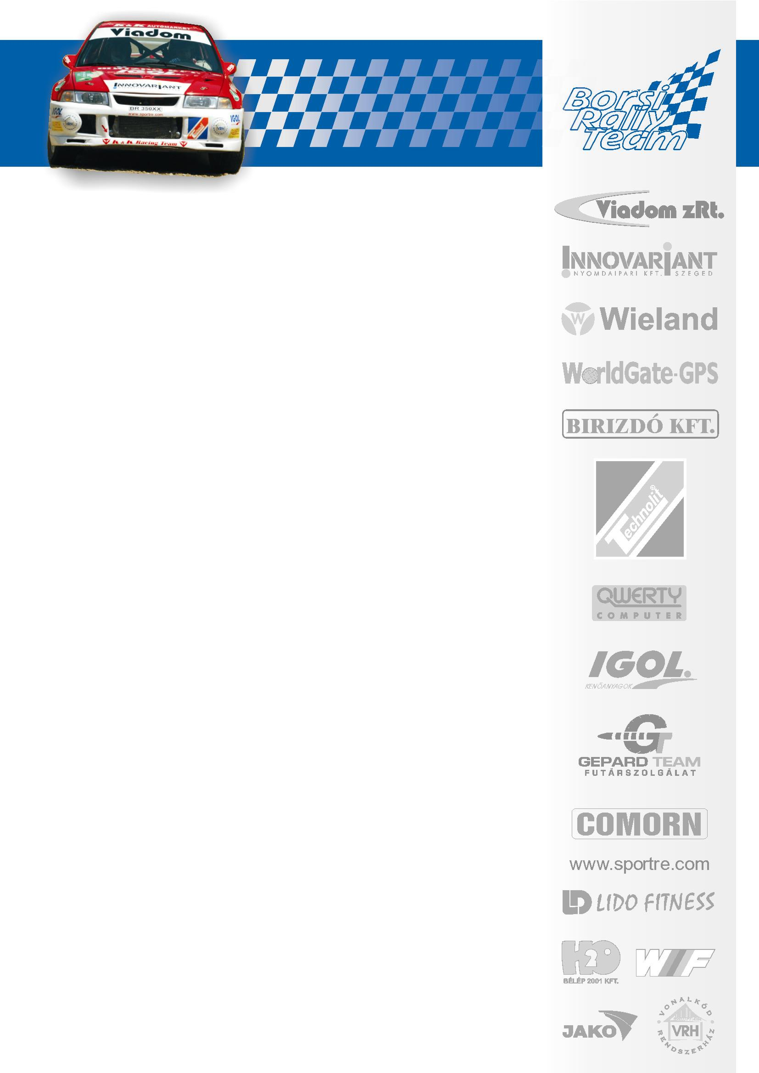
SZEZONZÁRÓ TELJESÍTVE!

BORSI GERGELY – BARANYAI LÁSZLÓ
39. ALLIANZ HUNGÁRIA RALLYE - PÉCS

A mecseki futam sajnos egy igazi túlélőversennyé vált párosunk számára. Szombaton reggel még bizakodva vágott neki a csapat a két versenynapra rendelt tizennégy gyorsasági szakasznak. A fiuk egy év kihagyás után ismét örömmel várták, hogy ezeken a nagyszerű és hangulatos mecseki pályákon száguldhassanak. Azonban a technika ördöge ismét meglegyintette őket. A szombati versenynap második felében elkezdett melegedni a Mitsubishi motorja, ami a végén már teljesen lehetetlenné tette az ALS rendszer használatát, e nélkül pedig nagyon gyengén viselkedik a motor, nem tudja leadni a maximális teljesítményt. A gondot vélhetően a hengerfej lassú meghibásodása okozta mely a helyszínen nem volt javítható. Ezért aztán a fiuknak már csak egy célja maradt, hogy sikeresen teljesíteni tudják a szezonzáró futam versenytávját. Szerencsére ez minden nagyobb gond nélkül sikerült. A szombati napon az abszolút értékelés 21. és az A8 géposztály 6. helyén várhatták a folytatást. A vasárnapi versenynap is szerencsésen, minden különös esemény nélkül zajlott párosunk számára és a pécsi Expo Centerben felállított céldobogón végül az abszolút 20. és a géposztály 9. helyén gurulhattak át.
Ezzel véget ért a 2006-os I. osztályú bajnokság úgyhogy a csapat már a jövő évi szezonra gondolva tervezget. Az autó felújítása és néhány komolyabb fejlesztés végrehajtása után a tervek szerint jövőre is az A8-as géposztályban száll harcba a Borsi – Baranyai páros.
www.borsirally.hu media@borsirally.hu

